青年勇前行，环保新铁军来报到
“铁军，又要出去啦。”家里人亲切的问道。不知何时开始，家里人已习惯称呼我为“铁军”，作为刚入职两年的新人，我已慢慢肩负起保护生态环境的责任。
我入职的这两年，正是打赢蓝天保卫战，打好柴油货车污染治理攻坚战关键的两年。作为移动污染源防治管理国家队的一员，这两年，在党组织的坚强领导下，我共参加中央生态环境保护督察、大气监督帮扶、七一保障、油品专项行动等10余次帮扶工作，足迹遍及22个城市，工作内容主要涉及重型柴油车和非道路移动机械尾气排放、机动车环检机构、汽柴油油品质量、加油站油气回收系统的监管，以及重污染天气应急保障。在帮扶期间，我利用自己所学的专业知识，帮助地方和企业解答专业问题，宣传生态环境保护政策。
还记得我第一次参加帮扶工作，内心有点小忐忑，怕不能很好地完成任务，临出发前将可能用到的专业知识都仔细地记了记，发现在实际工作中还是有欠缺，很多实际遇到的问题是在书本上没有体现的。于是我一边跟前辈们学习，一边总结经验，将理论用于实践，在实践中充实理论。随着帮扶次数的增加，学到的知识也越多，经过两年的时间，也能独当一面。这期间爬过高达八九米的储油罐，也爬过高两三米的油罐车；在阴雨天里坚持奋斗，也在黑暗里砥砺前行。为了打赢打好污染防治攻坚战，以强健体魄彰显铁军本色，我还积极锻炼身体，保证身体健康，争做先锋队、突击队，展现自己特别能吃苦、特别能战斗、特别能奉献的品质。
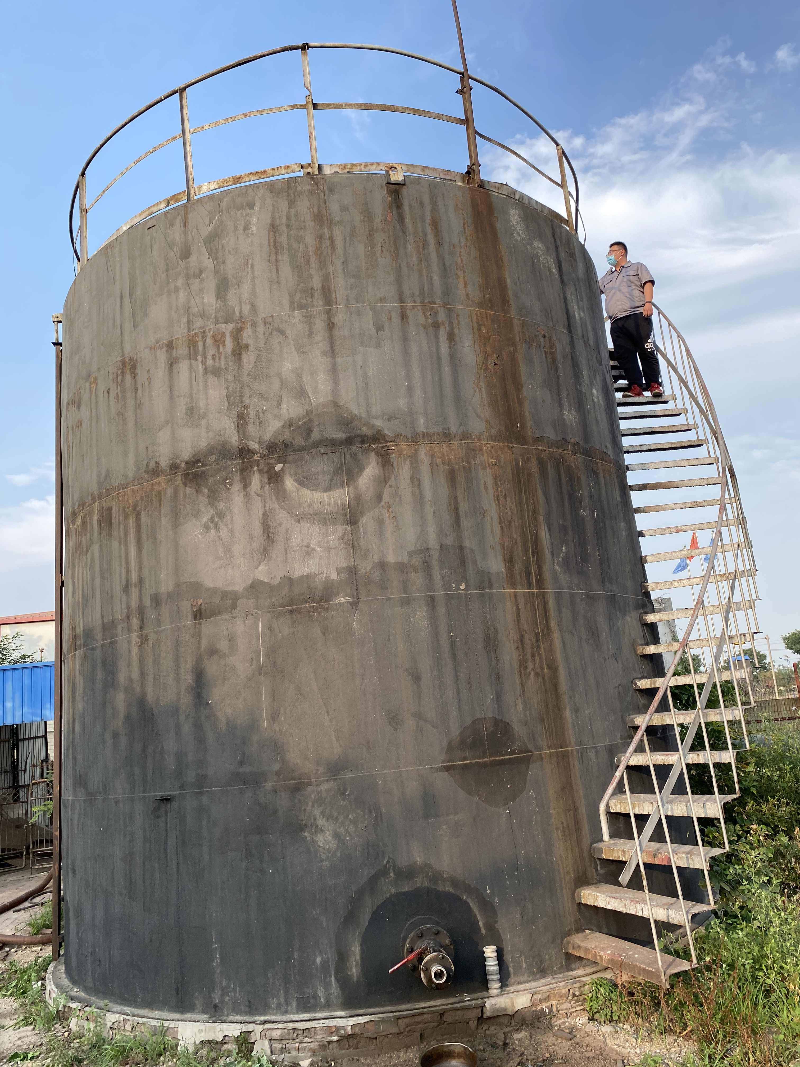
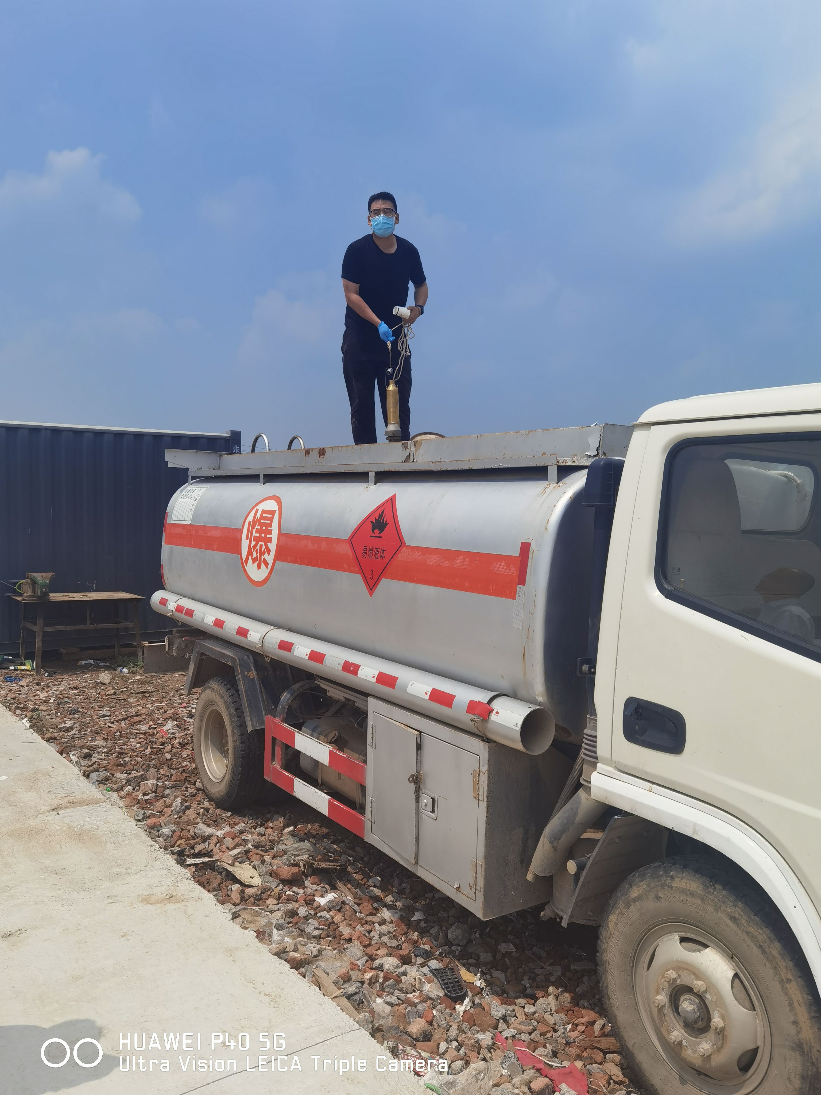
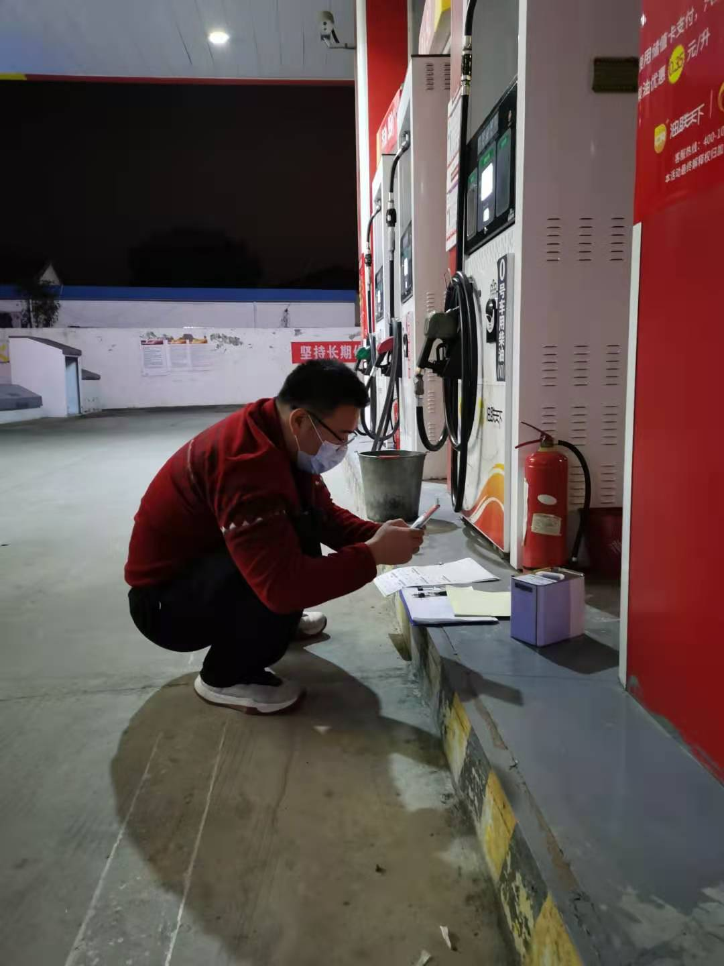
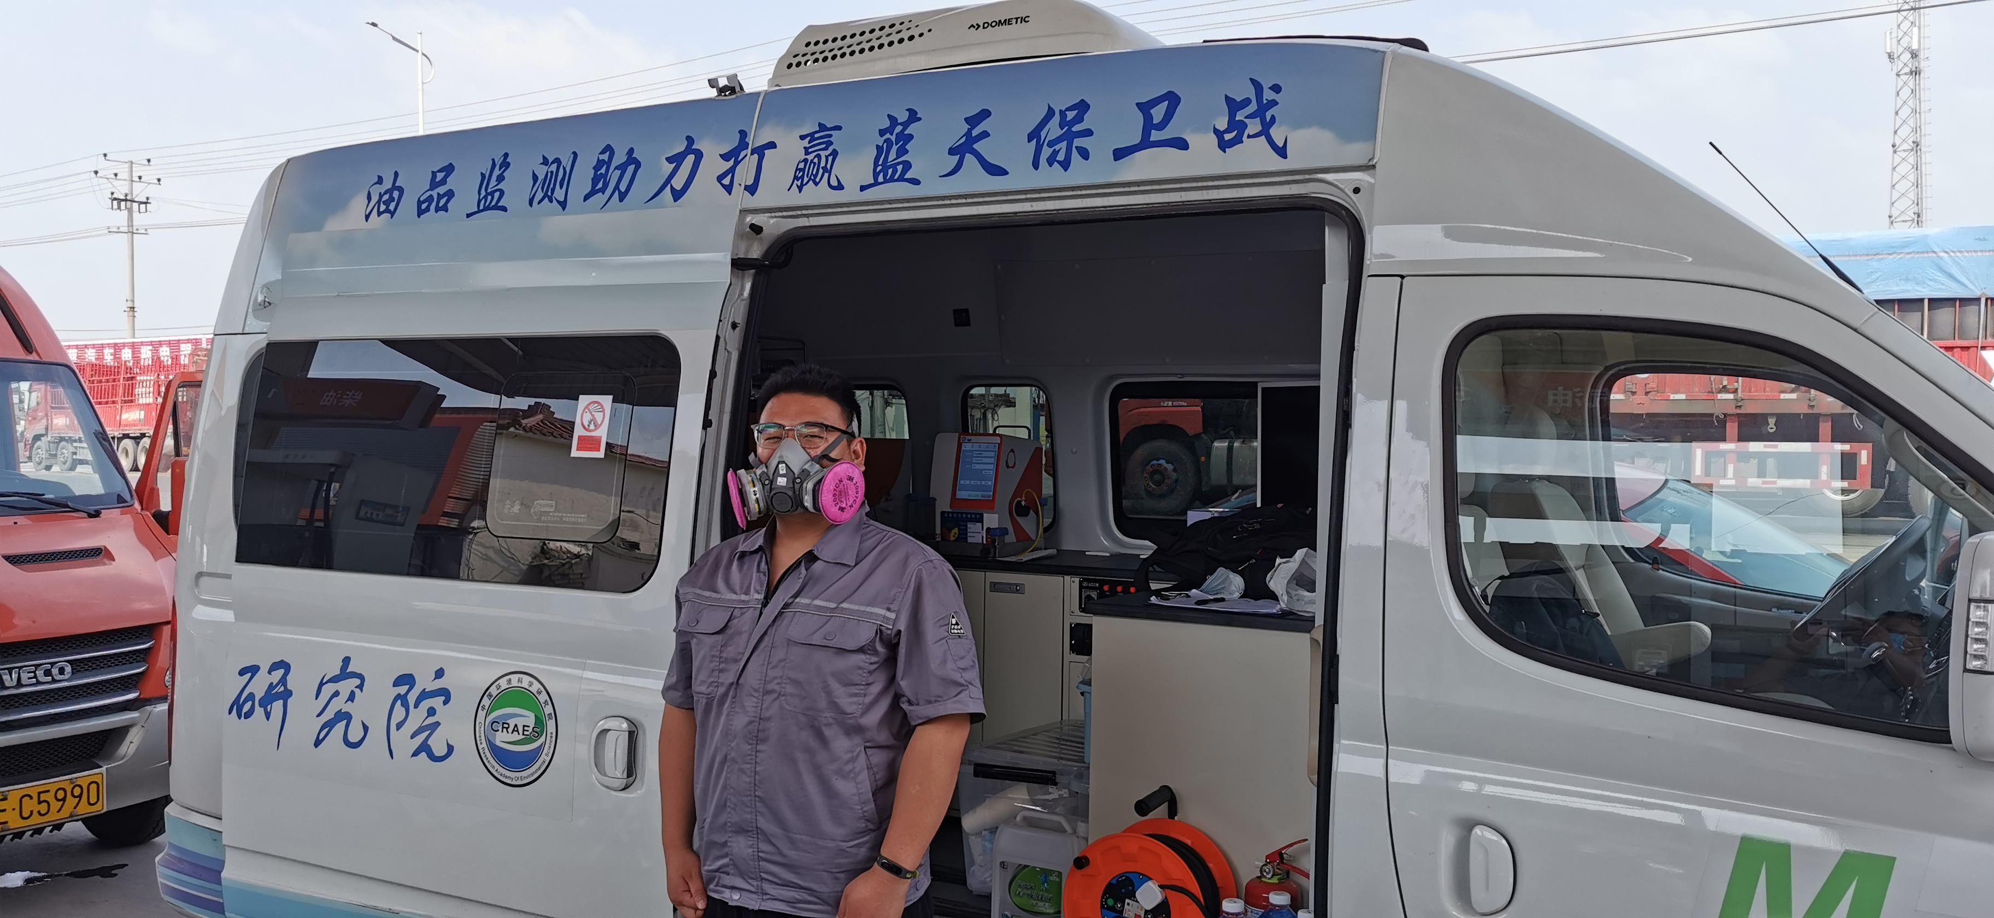
生态环境保护事业任重而道远，“十四五”已开局，我国正走向减污降碳协同增效、促进经济社会发展全面绿色转型的关键时期，我们青年人要牢记习总书记的嘱托厚望，自觉按照党和人民的要求锤炼自己、提高自己，做到志存高远、德才并重、情理兼修、勇于开拓。在刻苦钻研中夯实专业基础，在落实任务中锻炼技能，在破解难题中提升水准。作为一个90后，我们生逢盛世，当不负盛世，更应知责奋进；肩负重任，更应顶压前行。

姓名：张诗海
单位：中国环境科学研究院
身份证号：32012419940607001X
联系电话：13269460081
联系地址：北京市朝阳区安外北苑大羊坊8号

